Modifications des horaires de trains à partir du 09.06.2013

Ligne 94  Bruxelles – Hal - Mouscron | Aller | Retour
Tournai | h07 – h40 | h23
Herseaux | h17 – h52 | h13
Mouscron | h22 – h56 | h08

Ligne 69  Courtrai - Poperingue | Aller | Retour
Comines | h49 | h11
Courtrai | h09 | h50

Ligne 75  Gand – Lille Flandres (France) | Aller | Retour
Courtrai | h19 – h53 | h41
Mouscron | h01 – h27 | h33

Listing des fiches disponibles


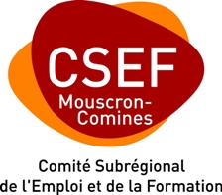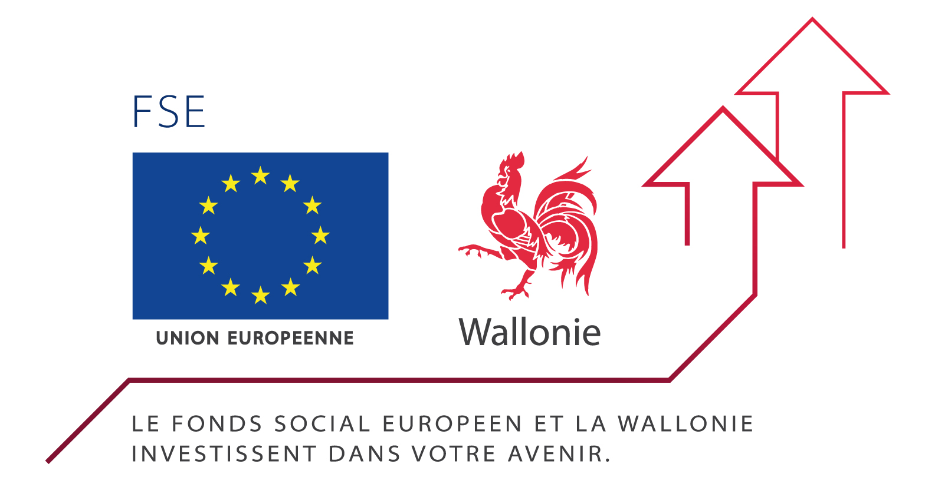

A

Administration communale de Comines
Administration communale de Mouscron
Agence de Développement Local (ADL) de Comines : voir Euro Delta Center
Agence Locale pour l’Emploi (ALE) de Comines : voir Euro Delta Center
Agence Locale pour l’Emploi (ALE) de Mouscron

C

Caisse auxiliaire de paiement des allocations de chômage (CAPAC) de Mouscron
Carrefour Emploi Formation Orientation (CEFO) : voir Le Forem –
Direction régionale emploi
Centre culturel MJC Comines-Warneton
Centre de Validation des Compétences Mouscron Comines Picardie : voir Institut d’Enseignement de Promotion Sociale de la Communauté Française (IEPSCF) Mouscron
Centre de Validation des Compétences Mouscron – Comines – Picardie –
Implantation de Comines
CGSLB Comines
CGSLB Mouscron
CIEP – Antenne de Mouscron
CPAS de Comines
CPAS de Comines – Service insertion sociale « Clef en mains »
CPAS de Comines – Service insertion socioprofessionnelle « La Ferme »
CPAS de Mouscron
Crèche « Auboldair » (accueil d’urgence)
Crèche « Le P’tit Plus » (accueil d’urgence)
Crèche « Les P’tits Garnements » (accueil d’urgence)
CSC – Antenne de Comines
CSC – Antenne d’Herseaux
CSC – Antenne de Mouscron

E

Elea asbl – La nature, ma maison (Mouscron)
Euro Delta Center – Maison des Entreprises de Comines

F

Femmes Prévoyantes Socialistes (FPS) de Mouscron
FGTB de la Wallonie picarde – Antenne de Comines
FGTB de la Wallonie picarde – Antenne de Dottignies
FGTB de la Wallonie picarde – Antenne d’Herseaux
FGTB de la Wallonie picarde – Antenne de Mouscron
FGTB de la Wallonie picarde – Antenne de Ploegsteert/Bizet

H

Hôtel de ville de Ploegsteert
Hôtel de ville de Warneton

I

Infor Jeunes – Point Relais Comines : voir Services sociaux communaux de Comines
Infor Jeunes – Point Relais Mouscron
Institut d’Enseignement de Promotion Sociale de la Communauté Française (IEPSCF) Comines
Institut d’Enseignement de Promotion Sociale de la Communauté Française (IEPSCF) Mouscron

J

Jeunes à votre Service asbl : voir Services sociaux communaux de Comines

L

La Source – Maison d’Accueil du Bizet
Le Forem – Centre de formation de Mouscron : voir Le Forem Mouscron –
Direction régionale Emploi
Le Forem Mouscron – Direction régionale Emploi
Lire et Ecrire Hainaut occidental (locaux des FPS de Mouscron)
Lire et Ecrire Hainaut occidental (locaux de la bibliothèque de Mouscron)
Lysco Comines

M

Maison de l’Emploi de Comines
Mission Régionale Wallonie picarde (MIREWapi) – Bureau de Comines : voir Maison de l’Emploi de Comines
Mission Régionale Wallonie picarde (MIREWapi) – Bureau de Mouscron
Multimobil a.s.b.l. – Mouscron

O

Oasis – Maison d’Accueil de Bas-Warneton
ONEM Mouscron

P

Perspectiv’
Plan de Cohésion Sociale de Comines : voir Services sociaux communaux de Comines
Plan de Cohésion Sociale de Mouscron : voir Administration communale de Mouscron
Promotion Sociale – Collège Technique Saint-Henri de Mouscron
Promotion Sociale – Institut Saint-Henri de Comines

R

Régie des Quartiers – SAC de Comines
Régie des Quartiers – SAC des Blommes (Mouscron)
Régie des Quartiers – SAC du Bizet
Régie des Quartiers – SAC du Mont-à-Leux (Mouscron)

S

Service communal d'Accueil Extrascolaire de Comines : voir Services sociaux communaux de Comines
Service d'Aide à Domicile de Comines (SADCO) : voir Euro Delta Center
Service d'Aide aux Victimes de Comines : voir Services sociaux communaux de Comines
Service Famille et Petite Enfance de Mouscron
Services sociaux communaux de Comines
SOS Dépannage a.s.b.l. – Mouscron
Start a.s.b.l. : voir Régie des Quartiers – SAC du Bizet / Start
Syndicat d'Initiative et de Développement Economique et Commercial (SIDEC) de Comines : voir Euro Delta Center

T

Terre Nouvelle – Maison d’Accueil pour femmes de Mouscron
Terre Nouvelle – Maison d’Accueil pour hommes de Mouscron

U

Union des Classes Moyennes (UCM) – Bureau de Comines
Union des Classes Moyennes (UCM) – Bureau de Mouscron

V

Vie Féminine région picarde – Antenne de Mouscron

Z

Zone industrielle Briqueterie de la Lys
Zone industrielle Au dépôt à Warneton
Zoning du Godshuis

